CARACTERIZAÇÃO DA ATIVIDADE DETERIORANTE E IDENTIDADE DE PSICOTRÓFICOS PRODUTORES DE APRX ISOLADOS DURANTE A VIDA ÚTIL DE QUEIJO MUSSARELA FRACIONADA EM SUPERMERCADOS DO NORTE DO TOCANTINS.

ALENCAR FILHO, Ricardo Lopes De¹; LOBO, Cátia Maria de Oliveira².
RESUMO
O queijo mussarela é um dos derivados lácteos mais consumidos no país, dessa maneira como é amplamente difundido no comércio é necessário compreender os fatores que o afetam como os microrganismos psicotróficos que sobrevivem em temperatura armazenamento e por meio do gene APRX produzem enzimas que comprometem a integridade do produto. Objetivou-se caracterizar, a atividade deteriorante inoculando nove amostras em meios específicos sobre duas condições diversas. Após a confirmação da atividade deteriorante foram analisadas macro e microscopicamente, em seguida realizado o teste em PCR. A atividade deteriorante em condição psicrotrófica foi de 9% de proteólise e de 58,27% de lipólise, nenhuma possuía o gene APRX já que o resultado do teste de PCR foi negativo. Observou-se que em baixa temperatura ocorreu maior degradação da gordura presente no queijo e uma significativa proteólise. Conclui-se que é de elevada importância a realização da ordenha e a elaboração da mussarela de forma higiênica a fim de reduzir a contaminação microbiana que pode comprometer a qualidade e segurança de consumo deste alimento.
Palavras chaves: Queijo mussarela. Psicotróficos. APRX. Proteólise. Lipólise
- INTRODUÇÃO/JUSTIFICATIVA
O queijo mussarela é um dos mais versáteis estando presente em uma gama de pratos consumidos no cotidiano, e por isso tem elevada produção no Brasil (LIMA FILHO; POMBO, 2010). Por ser um alimento rico em nutrientes é susceptível à ação de microorganismos deteriorantes. Dessa forma, o objetivo desse trabalho foi avaliar a atividade proteolítica e lipolítica de psicrotróficos, produtores de metaloprotease alcalina (Aprx), isolados de queijos muçarela inspecionados e que eram fracionados em estabelecimentos comerciais do norte do Tocantins, de modo a estimar a vida útil desses alimentos e estabelecer estratégias de aumento da qualidade e integridade dos constituintes desse alimento. O estudo realizou-se mediante testes para avaliação do potencial deteriorante, bem como observação macro e microscópicas da morfologia seguido pelo método da PCR.
- BASE TEÓRICA
O queijo mussarela é um derivado lácteo de valor agregado e de alto teor nutricional, amplamente acessível a vários extratos econômicos da sociedade. Todavia, é um produto que tem associação com as doenças de origem alimentar que causam mortes no mundo (COUTINHO et al., 2020).
Durante a produção nos laticínios, devem ser exigidas todas as condições higiênico-sanitárias dos manipuladores como a correta higienização das mãos (GUIMARÃES, 2012). Mas também deve haver um controle higiênico das embalagens, bem como do armazenamento e comercialização. Nas feiras, comércio e atacados, os manuseadores podem trazer a contaminação e, quando o produto é embalado a vácuo, pode levar à contaminação para dentro da embalagem (SOUZA et al., 2020). Como a mozarela é rica em nutrientes, há a proliferação de microrganismos e, com isso, a segurança dos alimentos não é garantida.
O armazenamento em ambientes frios favorece a multiplicação de microrganismos adaptados como os psicotróficos que não são neutralizados por nenhum fator inibidor, bem como produzem enzimas hidroliticas termorresistentes que altera as características físicas e químicas do derivado ((GALLANT et al., 2005).
Os psicotróficos produzem dois tipos de enzimas mais importantes que são as proteases e as lipases. As proteases têm um impacto drástico na arquitetura e qualidade da proteína do queijos. A perda de proteína resulta no enrugamento da superfície da muçarela e no enfraquecimento de sua integridade, assim o queijo desmorona lentamente sobre si mesmo (Baruzzi et al., 2021).
Entre as proteases bacterianas, o papel principal na deterioração dos produtos lácteos parece ser desempenhado pela metaloprotease termoestável AprX, uma enzima resistente às condições de processamento UHT que é codificada pelo gene AprX, com atividade residual que pode diminuir a vida útil do leite gerando defeitos na qualidade no leite UHT, como aumento de viscosidade, sedimentação, gelificação e gosto amargo. (Baglinière et al., 2013).
Atualmente, a detecção de AprX é feita, principalmente, pela técnica de detecção do gene codificador, visto que a presença do gene aprX pode indicar um potencial de deterioração. No entanto, mesmo variantes que possuem o gene aprX no genoma podem não expressar o potencial deteriorador caso a proteína não seja expressa. A atividade hidroliticas é uma característica cepa-específica e pode dificultar a avaliação do potencial deteriorador dos microrganismos contaminantes de produtos e ambientes lácteos. (Zhang et al., 2019).
Já as lipases produzidas por psicrotróficos são consideradas importantes no desenvolvimento de defeitos organolépticos em queijos porque são adsorvidas pelos glóbulos de gordura, ficando retidas na massa do queijo. A presença de lipases em queijos promove a quebra da gordura com liberação e formação de vários ácidos graxos que conferem sabor similar a sabão (rançoso) e picante (Santos et al., 2021).
- OBJETIVOS
Geral:
Avaliar a atividade proteolítica e lipolítica de psicrotróficos isolados de queijos muçarela inspecionados e fracionados em estabelecimentos comerciais do norte do Tocantins.
Específicos:
- Isolar, purificar e avaliar características morfo tintoriais da microbiota psicrotrófica de queijos mussarela;
- Verificar a capacidade proteolítica e/ou lipolítica dos psicrotróficos isolados de queijo muçarela em condições mesófilas e psicrotróficas;
- Determinar a concentração de psicrotróficos potencialmente produtores de Metaloprotease alcalina (AprX) em queijos muçarela fatiadas; e,
- Selecionar isolados de psicrotóficos com potencial deteriorante isolados de muçarela para verificação da identidade por sequenciamento genético e posteriormente verificação das possíveis fontes de contaminação.

- METODOLOGIA
Foi realizada a coleta de 9 amostras de queijo tipo muçarela fatiadas e comercializadas em supermercados e padarias de Araguaína, Tocantins. As amostras foram mantidas sob refrigeração em suas embalagens originais e imediatamente avaliadas no Laboratório de Microbiologia de Alimentos (LabMA) da Universidade Federal do Norte do Tocantins (UFNT).
As amostras passaram por diluição decimal seriada e foram submetidas à análise quantitativa de psicrotróficos conforme o Standard methods for the examination of dairy products (Frank & Yousef, 2004). O plaqueamento foi realizado em duplicata e a incubação ocorreu à 7ºC por 10 dias.
Após as contagens, todos isolados foram recuperados e avaliados quanto a sua capacidade proteolítica e/ou lipolítica em diferentes condições de temperatura. As colônias foram purificadas em ágar PCA, com posterior inoculação em meios específicos. Para avaliação da capacidade proteolítica, as colônias foram inoculadas em ágar leite (Acumedia, Baltimore, USA), suplementado na proporção 9:1 com solução de leite em pó reconstituído a 10%, incubadas a 35°C por 48 horas, para avaliação deteriorante em temperatura mesófila e, uma duplicata, à 7°C por 10 dias para verificação de proteólise em condição psicrotrófica (Ribeiro Júnior et al., 2018). A formação de halo translúcido era considerada positiva para atividade proteolítica.
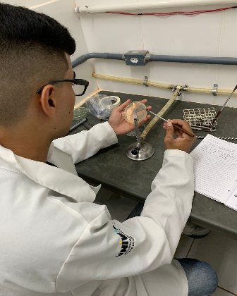
Foto 1: Purificação das colônias em ágar PCA.
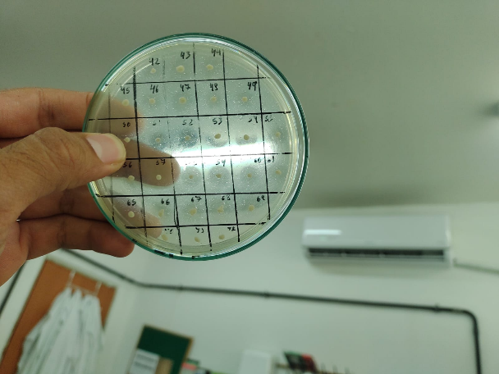
Foto 2: Observação da atividade deteriorante através da presença de halos transparentes.

Já para verificação da atividade lipolítica as bactérias foram inoculadas em Agar tributirina (Himedia, Mumbai, India) suplementado a 99:1 com tributirina (Himedia), conforme Ribeiro Júnior et al. (2018). As condições de incubação, tempo e temperatura, bem como a interpretação dos resultados, foram realizadas nas mesmas condições da avaliação de atividade proteolítica.
Os isolados com algum potencial deteriorante foram recuperados em caldo BHI por 24h a 35ºC, purificados em placas de PCA nas mesmas condições. A partir da obtenção dos isolados puros em placas, realizou-se a fixação pelo calor da colônia em lâminas de microscopia e realização da coloração de Gram conforme Forsythe (2013) para identificação morfotintorial. A leitura foi realizada em microscópio óptico em maior aumento (imersão). Todos os isolados que apresentaram potencial deteriorante fenotípico (proteólise e/ou lipólise em placas) foram submetidos a PCR para a pesquisa do gene aprX que codifica a síntese da metaloprotease alcalina (AprX), principal protease microbiana de importância tecnológica em alimentos.
Primeiramente foram recuperados em caldo BHI e submetidos à extração de DNA genômico (gDNA) conforme Ribeiro Júnior et al. (2016). A recuperação de DNA de cada isolado após a extração foi quantificada (Qubit® dsDNA HS Assay Kit, Invitrogen, CA, EUA). Os primers e condições de amplificação utilizadas foram descritas por Scatamburlo et al. (2015).
As condições de realização da PCR foram as mesmas recomendadas por Ribeiro Júnior etal. (2016): ≈ 50 ng de DNA molde, 10 nM de cada base nitrogenada, 1X buffer, 75 mmol.L-1 deMgCl2, 20 pmol.L-1 de cada primer, 2.5 U de Platinum Taq DNA polymerase (Invitrogen, Carlsbad, EUA) e água ultrapura para completar o volume final de 25 µL.
Os isolados positivos na pesquisa do gene aprX seriam submetidos à amplificação do gene 16S rRNA, purificado, quantificado e feito o sequenciamento genético pelo método de Sanger em ambas as direções conforme Ribeiro Júnior et al. (2018). As sequências consensuais seriam convertidas em Phreed e comparadas com bases de dados públicas (GenBank) pela ferramenta Blast (https://blast.ncbi.nlm.nih.gov/Blast.cgi) utilizando somente nucleotídeos com qualidade superior a 20.

- RESULTADOS E DISCUSSÔES
Foram analisadas nove amostras de bactérias coletadas do queijo muçarela, nas quais foram obtidos um total de 151 Unidades Formadoras de colônia (UFCs). Essas colônias foram repassadas para o ágar leite e tributirina para verificação da atividade proteolítica e lipolítica, em condições psicrotrófica ( 0° e 7°) e mesófila (35°).
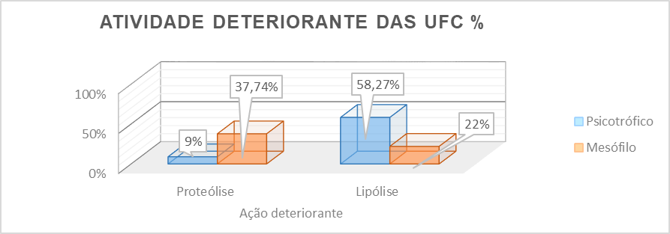
Das 151 UFCs 9% tiveram ação proteolítica em condição psicrotrófica e 37,74% em condição mesófila, em relação a atividade lipolítica houve 22% em condição mesófila e 58,27% em condição psicrotrófica (Gráfico 1). Em suma observou-se que a atividade lipolítica é mais intensa em condição psicrotrófica, cuja condição é a de armazenamento deste tipo de alimento. A presença de lipases promove a hidrólise da molécula de gordura o que leva a liberação de ácidos graxos que se combinam e criam outros ácidos que provocam sabor picante, rançoso e gorduroso no queijo (Santos et al., 2021). Já a atividade proteolítica foi maior na condição mesófila e mesmo sendo menos intensa, se comparada a lipolítica, é capaz de influenciar negativamente as características sensoriais deste produto já que ocasiona a perda de caseína que resulta no enfraquecimento da estrutura e amolecimento do queijo (Baruzzi et al., 2021).
Gráfico 1: Atividade deteriorante das Unidades Formadoras de Colônias (UFC’s) em diferentes condições e em distintos substratos.
Com relação a morfologia macroscópica 95% das UFC apresentavam coloração branca brilhante e possuíam tamanhos variados. Cerca de 5% das colônias eram amarelas, marrons translúcidas e laranjas. A manutenção das colônias nas placas foi comprometida por erro técnico e apenas 16 UFCs foram observadas microscopicamente (94% cocos e 6% bacilos), coradas em gram (69% gram-negativa e 31% gram-positiva) e estas quando submetidas a PCR não foi observada a presença do gene AprX (Foto 2).
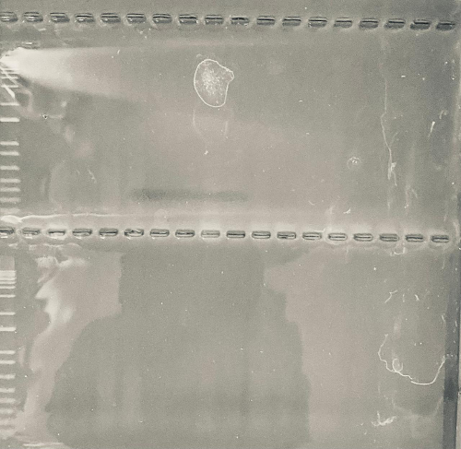
Foto 3:PCR negativa para PAGS e gene APRX

- CONCLUSÃO/ CONSIDERAÇÕES FINAIS
Em condições psicrotróficas os microorganismos isolados nas amostras analisadas apresentaram maior atividade lipolítica e menor atividade proteolítica. Já em condições mesófilas ocorreu maior atividade proteolítica que lipolítica. Conclui-se que a mussarela é um alimento que mesmo sendo armazenado em baixas temperaturas pode sofrer deterioração e ter suas características sensoriais depreciadas caso esteja contaminada por microrganismos produtores de enzimas proteolíticas e lipolíticas. Ressalta-se através destes resultados a importância de se realizar a ordenha e o processamento do leite de forma higiênica a fim de reduzir o grau de contaminação microbiana e os conseqüentes prejuízos desta no produto final preservando assim a qualidade e mantendo a segurança deste alimento.
- REFERÊNCIAS
Baruzzi, F., Lagonigro, R., Quintieri, L., Morea, M., & Caputo, L. (2012). Occurrence of non-lacticacidbacteriapopulationsinvolved in proteinhydrolysis of cold-stored high moisture Mozzarella cheese. FoodMicrobiology, 30(1), 37–44. https://doi.org/10.1016/j.fm.2011.10.009
Baglinière, F., Matéos, A., Tanguy, G., Jardin, J., Briard-Bion, V., Rousseau, F., Robert, B., Beaucher, E., Gaillard, J. L., Amiel, C., Humbert, G., Dary, A., & Gaucheron, F. (2013). Proteolysis of ultra high temperature-treated casein micelles by AprX enzyme from Pseudomonas fluorescens F induces their destabilization. International Dairy Journal, 31, 55-61. https://doi.org/10.1016/j.idairyj.2013.02.011.
COUTINHO, M. G. S. et al. Utilização de óleos essenciais na conservação de queijo: revisão. Revista do Instituto de Laticínios Cândido Tostes, v. 75, n. 2, p. 126-141, 2020.
Forsythe, S.J. (2013). Microbiologia da segurança dos alimentos. 2. ed. Artmed.
Frank, J. F. & Yousef, A. E. (2004). Test for groups of microrganisms. In: WEHR, H. M.;FRANK, J. K. (Ed.). Standard methods for the examination of dairy products. 17th ed.Washington: American Public Health Association, 2004. Chapter 8, Section 8.090 an 8.100, p.239-242
GALLANT, P. R. et al. Identificação de bactérias psicrotróficas em queijos artesanais produzidos no litoral do Rio Grande do Sul. Porto Alegre: UFRGS, 2005.
GUIMARÃES, T. G. Determinação de pontos críticos de controle (PCC'S) em indústria de laticínios. Porto Alegre, 2012. 67 p. Trabalho de Conclusão de Curso (Graduação e Medicina Veterinária). Departamento de Veterinária, UFRGS, 2012.
LIMA FILHO, R.R.; POMBO, G. Aumenta o consumo de queijo no Brasil. Carta Leite, ed.105, 2010.
Ribeiro Junior, J. C., Tamanini, R., Soares, B. F., de Oliveira, A. M., de Godoi Silva, F., da Silva, F. F., Augusto, N. A. &Beloti, V. (2016). Efficiency of boiling and four other methods for genomic DNA extraction of deterioratingspore-forming bactéria frommilk. Semina: Ciências Agrárias, 37(5), 3069-3078
Ribeiro Júnior, J. C., De Oliveira, A. M., Silva, F. D. G., Tamanini, R., De Oliveira, A. L. M., &Beloti, V. (2018). The mainspoilage-relatedpsychrotrophicbacteria in refrigeratedrawmilk.Journal of Dairy Science, 101(1), 75-83
Santos, C. I. A., Salgado, C. A., &Vanetti, M. C. D. (2021). Lipases bacterianas: impactos na qualidade de produtos lácteos e potencial biotecnológico. Research, Society and Development, 10, 1-10. https://doi.org/http://dx.doi.org/10.33448/rsd-v10i13.21213
Scatamburlo, T. M., Yamazi, A. K., Cavicchioli, V. Q., Pieri, F. A., & Nero, L. A. (2015). Spoilagepotential of Pseudomonasspeciesisolatedfromgoatmilk. Journal of Dairy Science,98(2), 759-764.
SOUZA, L. D. Z. da S. et al. Condições higiênico-sanitárias de fatiadores de frios de panificadoras. Enciclopédia Biosfera, v. 17, n. 33, p. 143, 2020.
Zhang, C., Bijl, E., Svensson, B., & Hettinga, K. (2019). The Extracellular Protease AprX from Pseudomonas and its Spoilage Potential for UHT Milk: A Review. Comprehensive Reviews in Food Science and Food Safety, 18(4), 834–852. https://doi.org/10.1111/1541-4337.12452

